附件

化妆品中西咪替丁的检测方法
（高效液相色谱法）

1范围
本方法规定了高效液相色谱法测定化妆品中西咪替丁的含量。
本方法适用于膏霜乳液类、液态水基类、凝胶类、面膜类化妆品中西咪替丁含量的测定。
2方法提要
样品经甲醇超声提取后，采用高效液相色谱系统分离，二极管阵列检测器检测，根据保留时间和紫外光谱图定性，峰面积定量，以标准曲线法计算含量。必要时，采用液相色谱-质谱法进行确证。
本方法对西咪替丁的检出限为8ng，定量下限为24ng；取样量为1.0g时，检出浓度为20μg /g，最低定量浓度为66μg /g。
3 试剂和材料
除另有规定外，本方法所用试剂均为分析纯或以上规格，水为GB/T 6682规定的一级水。
3.1 西咪替丁，纯度≥99%。
3.2 乙腈，色谱纯。
3.3 甲醇，分析纯。
3.4 磷酸二氢钾，分析纯。
3.5 氨水，分析纯，浓度为25-28%。
3.6 流动相的配制：
流动相A：乙腈（3.2）。
流动相B：0.05mol/L磷酸二氢钾溶液：称取磷酸二氢钾（3.4）6.8g，加水1000mL溶解，用氨水调pH值至7.0。
3.7 西咪替丁标准储备溶液：称取西咪替丁标准物质10mg（精确到0.00001g）于25 mL容量瓶中，用甲醇（3.3）溶解并定容至刻度。
4 仪器和设备
4.1 高效液相色谱仪，二极管阵列检测器。
4.2 液相色谱-质谱/质谱仪，电喷雾离子源。
4.3 天平。
4.4 超声波清洗器。
5分析步骤
5.1 标准系列溶液的制备
取标准储备溶液（3.7）适当量，分别用甲醇（3.3）配制成浓度为2、10、20、40、80μg /mL的系列标准溶液。
5.2 样品处理
称取样品0.2—1.0 g（精确到0.001g）于25 mL比色管中，加入20.0 mL甲醇（3.3），在涡旋混匀器上高速振荡30s，使样品与提取溶剂充分混匀。然后超声提取20min，静置至室温，用甲醇（3.3）定容至刻度，摇匀，溶液经0.45μm滤膜过滤，取续滤液作为待测溶液。必要时用适量甲醇（3.3）稀释。
5.3 参考色谱条件
色谱柱：C18柱（150mm×4.6mm×5μm），或等效色谱柱；
流动相梯度洗脱程序：
时间 /min | V（流动相A）/% | V（流动相B）/%
0 | 10 | 90
20 | 10 | 90
25 | 90 | 10
30 | 90 | 10
流速：1.0 mL/min；
检测波长：215 nm（定量检测）及200-400nm全扫描（定性检测）；
柱温：30 ℃；
进样量：10μL。
5.4 测定
在“5.3”色谱条件下，取标准系列溶液（5.1）进样，以标准系列溶液浓度为横坐标，峰面积为纵坐标，绘制标准曲线。
取“5.2”项下的待测溶液进样，根据色谱峰的保留时间和紫外吸收光谱图定性，测得峰面积，根据标准曲线得到待测溶液中西咪替丁的浓度。按“6”计算样品中西咪替丁的含量。
6分析结果的表述
6.1 计算
ω=$\frac{ρ×V×D}{m}$
式中：ω—样品中西咪替丁的质量分数，μg /g；
ρ—从标准曲线得到待测组分的浓度，μg /mL；
V—样品定容体积，mL；
m—样品取样量，g；
D—稀释倍数（如未稀释则为1）。
在重复性条件下获得的两次独立测定结果的绝对差值不得超过算术平均值的10%。
  - 回收率和精密度
方法的平均回收率为88.8%～99.0%，相对标准偏差小于7%（n=6）。7图谱
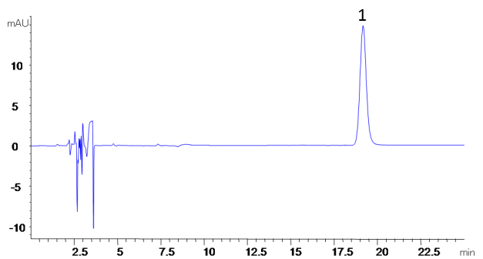
图1 西咪替丁标准溶液的液相色谱图
西咪替丁（18.589min）
附录 A
（规范性附录）

西咪替丁阳性结果的确证

如检出阳性样品，需经液相色谱-质谱法进行结果确证。
A.1 前处理过程见“5.2”。
A.2参考色谱条件
色谱柱：C18柱（150mm×2.1mm×1.9μm），或等效色谱柱；
流动相：
流动相A：乙腈
流动相B：含0.02mol/L醋酸铵的0.1%乙酸溶液
流动相梯度洗脱程序：
时间 /min | V（流动相A）/% | V（流动相B）/%
0 | 10 | 90
8 | 80 | 20
10 | 80 | 20
10.5 | 10 | 90
14 | 10 | 90
流速：0.2 ml/min；
柱温：30℃；
进样量：2μL。
A.3 参考质谱条件
离子源：电喷雾离子源（ESI）；
扫描方式：正离子扫描；
干燥气：N2；
离子源温度：120 ℃；
干燥气温度：350 ℃；
母离子（m/z） | 特征碎片离子（m/z）
253 | 159，117，95
A.4定性判定
在相同的实验条件下，如果样品中检出组分的色谱峰的保留时间与西咪替丁标准溶液一致，所选择的监测离子的相对丰度比与相当浓度标准溶液的选择监测离子相对丰度比的偏差不超过表A.1规定范围，则可以判定样品中存在西咪替丁组分。
表A.1 阳性结果确证时相对离子丰度比的最大允许偏差
相对离子丰度(k) | k>50% | 50%≥k>20% | 20%≥k>10% | k≤10%
允许的最大偏差 | ±20% | ±25% | ±30% | ±50%

A.5 图谱
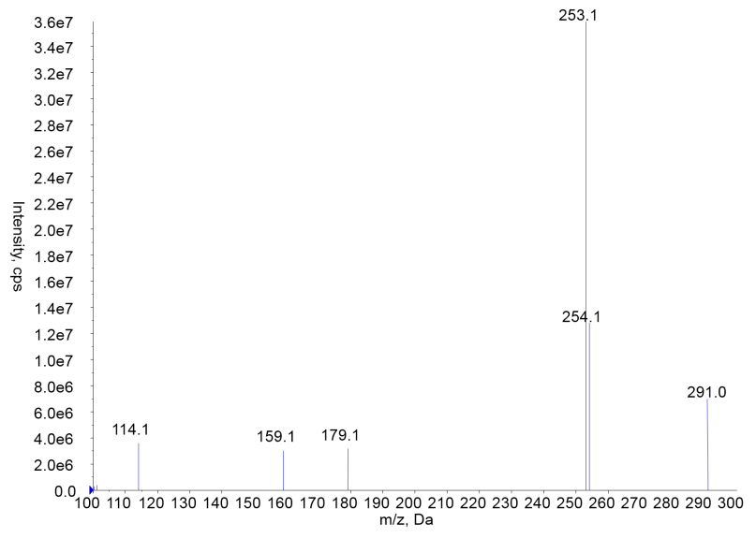
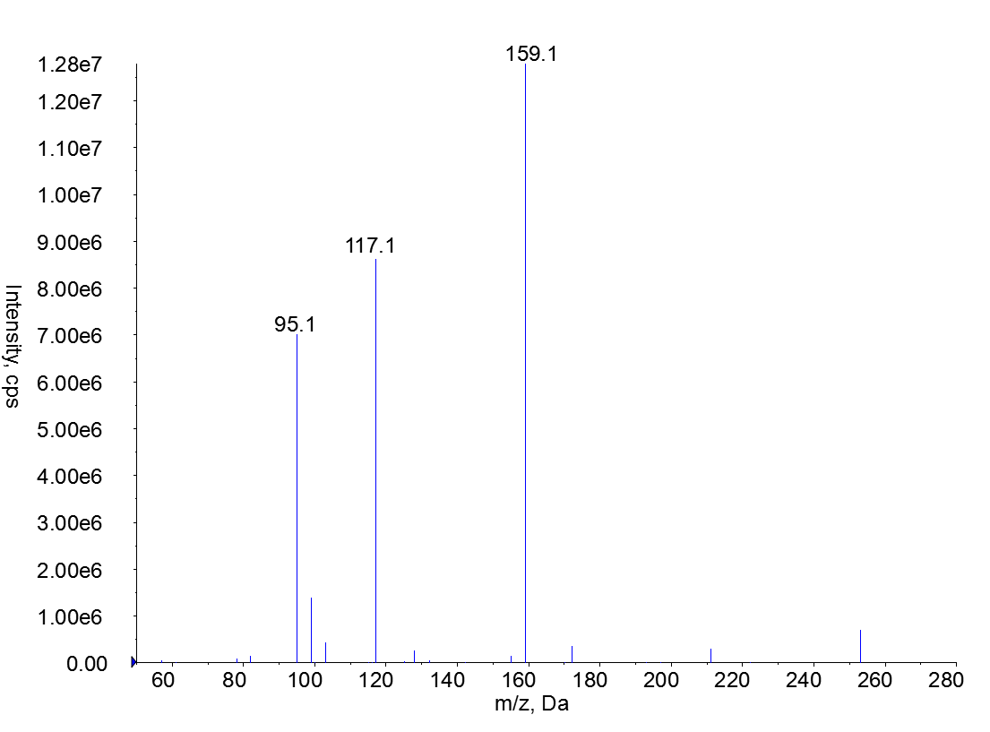
图A.1 西咪替丁标准溶液一、二级质谱图

